NORMALIZAZIO ARIKETA

Tenemos una empresa pública donde los puestos de trabajo están regulados por el Estado, de modo que las condiciones salariales están determinadas por el puesto. Se ha creado el siguiente esquema relacional

EMPLEADOS(nss, nombre, puesto, salario, emails)

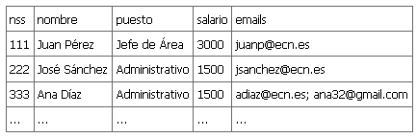

Egin beharrekoa:

- Pasatu EMPLEADOS taula 3FNera.

- Egin irakasleak agindutako SQL ariketak.

  - Kontsultatu PUESTOS taulatik, 1500 eta 2500 arteko soldatak dituzten eremu guztiak.

  - Txertatu erregistro berri hau:
ANALISTA | 3500

  - Eguneratu EMPLEADOS taulatik, 123456789 nss duen langilearen izena eta jarri ALBERTO CONTADOR.

  - Kontsultatu EMPLEADOS taulatik, email pertsonalik ez dutenak, eta lanpostua ADMINISTRATIVO direnak.

  - Ezabatu PUESTOS taulatik, GERENTE postuaren erregistroa.

